高青县花沟镇人民政府
2023年政府信息公开工作年度报告

本报告根据《中华人民共和国政府信息公开条例》（国务院令第711号，以下简称《条例》）和《国务院办公厅政府信息与政务公开办公室关于印发<中华人民共和国政府信息公开工作年度报告格式>的通知》（国办公开办函〔2021〕30号）相关要求编制。报告全文分总体情况、主动公开政府信息情况、收到和处理政府信息公开申请情况、政府信息公开行政复议和行政诉讼情况、存在的主要问题及改进情况、其他需要报告的事项六个部分。
报告中所列数据统计期限自2023年1月1日始，至2023年12月31日止。报告电子版可在高青县人民政府门户网站（www.gaoqing.gov.cn）查阅和下载。如对报告内容有疑问，请与高青县花沟镇人民政府办公室联系（地址：山东省淄博市高青县花沟镇田兴路1号；邮编：256305；电话：0533-6785304；传真：0533-6785370；邮箱：gqxhgz@zb.shandong.cn）。
一、总体情况
2023年，高青县花沟镇人民政府坚持以习近平新时代中国特色社会主义思想为指导，认真贯彻落实《条例》要求，不断深化公开内容，加强公开平台建设，创新公开方式，全面提升政务公开工作水平。
（一）主动公开
建立政务公开常态化工作清单，将政务公开与日常工作将结合，任务落实在平时。做好财政预决算、社会保障、义务教育等重点领域信息公开工作，依托政务新媒体发布各类信息。2023年累计公开信息330余条，比上年度增加11.33%，其中通过政府网站公开信息60余条，通过政务新媒体公开信息270余条。不断规范政策解读，通过图文解读等方式对政策文件进行解读，制发政策解读材料3件。做好回应关切，办理12345热线2016件，满意率为94.99%。
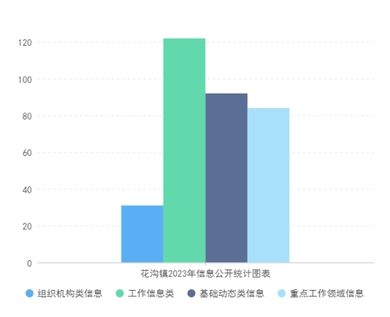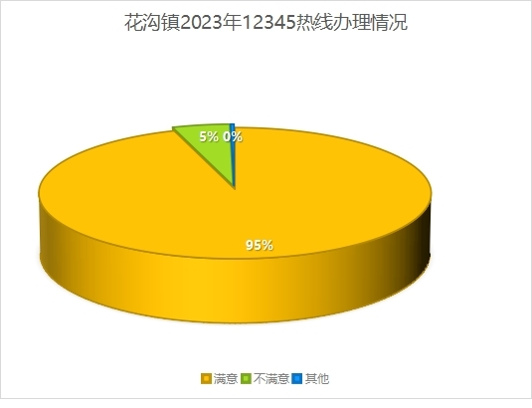
（二）依申请公开
优化依申请公开受理渠道，在政府网站设立依申请公开专栏，安排专人负责查收依申请公开件，确保接收渠道畅通。2023年未收到政府信息公开申请，上年度结转0件。未因政府信息公开被申请行政复议、提起行政诉讼。
（三）政府信息管理
调整政府信息主动公开基本目录，对目录架构、内容进行更新。规范政府信息全生命周期管理，坚持政府信息公开审核，建立“谁制作、谁审核、谁公开、谁负责”的审核发布机制，将信息管理责任贯穿于整个政府信息公开工作中，对内容需要变更或过期失效的信息文件进行改正或清理，确保信息公开内容的规范性、时效性。加强政府信息公开涉密审查，未发生泄密事件。
（四）政府信息公开平台建设
继续优化政府网站栏目设置，关停信息更新不及时栏目1个。常态化做好政务新媒体运行维护，“花沟镇人民政府”微信公众号及时发布政策解读、惠农信息、社会保险等信息，并做好信息更新。进一步完善政务公开专区建设，优化专区功能配备，切实提升线下公开凭条建设水平。
（五）监督保障
调整政务公开领导小组，根据领导班子人事调整，更换小组副组长两名，增加小组成员一名，召开政务公开工作推进会，对政务公开工作开展情况进行总结，认真查摆存在问题和短板，并就下一阶段工作作出部署安排。党政办公室负责政府信息公开工作，配备2名专职人员。持续落实政务公开培训机制，开展“政务公开”大讲堂1次，就如何做好政务公开工作进行专题授课。

二、主动公开政府信息情况
第二十条第（一）项
信息内容 | 本年制发件数 | 本年废止件数 | 现行有效件数
规章 | 0 | 0 | 0
行政规范性文件 | 0 | 0 | 0
第二十条第（五）项
信息内容 | 本年处理决定数量
行政许可 | 0
第二十条第（六）项
信息内容 | 本年处理决定数量
行政处罚 | 0
行政强制 | 0
第二十条第（八）项
信息内容 | 本年收费金额（单位：万元）
行政事业性收费 | 0

三、收到和处理政府信息公开申请情况
（本列数据的勾稽关系为：第一项加第二项之和，等于第三项加第四项之和） |  |  | 申请人情况
 |  |  | 自然人 | 法人或其他组织 |  |  |  |  | 总计
 |  |  |  | 商业  企业 | 科研  机构 | 社会公益组织 | 法律服务机构 | 其他
一、本年新收政府信息公开申请数量 |  |  | 0 | 0 | 0 | 0 | 0 | 0 | 0
二、上年结转政府信息公开申请数量 |  |  | 0 | 0 | 0 | 0 | 0 | 0 | 0
三、本年度办理结果 | （一）予以公开 |  | 0 | 0 | 0 | 0 | 0 | 0 | 0
 | （二）部分公开（区分处理的，只计这一情形，不计其他情形） |  | 0 | 0 | 0 | 0 | 0 | 0 | 0
 | （三）不予公开 | 1.属于国家秘密 | 0 | 0 | 0 | 0 | 0 | 0 | 0
 |  | 2.其他法律行政法规禁止公开 | 0 | 0 | 0 | 0 | 0 | 0 | 0
 |  | 3.危及“三安全一稳定” | 0 | 0 | 0 | 0 | 0 | 0 | 0
 |  | 4.保护第三方合法权益 | 0 | 0 | 0 | 0 | 0 | 0 | 0
 |  | 5.属于三类内部事务信息 | 0 | 0 | 0 | 0 | 0 | 0 | 0
 |  | 6.属于四类过程性信息 | 0 | 0 | 0 | 0 | 0 | 0 | 0
 |  | 7.属于行政执法案卷 | 0 | 0 | 0 | 0 | 0 | 0 | 0
 |  | 8.属于行政查询事项 | 0 | 0 | 0 | 0 | 0 | 0 | 0
 | （四）无法提供 | 1.本机关不掌握相关政府信息 | 0 | 0 | 0 | 0 | 0 | 0 | 0
 |  | 2.没有现成信息需要另行制作 | 0 | 0 | 0 | 0 | 0 | 0 | 0
 |  | 3.补正后申请内容仍不明确 | 0 | 0 | 0 | 0 | 0 | 0 | 0
 | （五）不予处理 | 1.信访举报投诉类申请 | 0 | 0 | 0 | 0 | 0 | 0 | 0
 |  | 2.重复申请 | 0 | 0 | 0 | 0 | 0 | 0 | 0
 |  | 3.要求提供公开出版物 | 0 | 0 | 0 | 0 | 0 | 0 | 0
 |  | 4.无正当理由大量反复申请 | 0 | 0 | 0 | 0 | 0 | 0 | 0
 |  | 5.要求行政机关确认或重新出具已获取信息 | 0 | 0 | 0 | 0 | 0 | 0 | 0
 | （六）其他处理 | 1.申请人无正当理由逾期不补正、行政机关不再处理其政府信息公开申请 | 0 | 0 | 0 | 0 | 0 | 0 | 0
 |  | 2.申请人逾期未按收费通知要求缴纳费用、行政机关不再处理其政府信息公开申请 | 0 | 0 | 0 | 0 | 0 | 0 | 0
 |  | 3.其他 | 0 | 0 | 0 | 0 | 0 | 0 | 0
 | （七）总计 |  | 0 | 0 | 0 | 0 | 0 | 0 | 0
四、结转下年度继续办理 |  |  | 0 | 0 | 0 | 0 | 0 | 0 | 0
四、政府信息公开行政复议、行政诉讼情况
行政复议 |  |  |  |  | 行政诉讼
结果维持 | 结果  纠正 | 其他  结果 | 尚未  审结 | 总计 | 未经复议直接起诉 |  |  |  |  | 复议后起诉
 |  |  |  |  | 结果  维持 | 结果  纠正 | 其他  结果 | 尚未  审结 | 总计 | 结果  维持 | 结果  纠正 | 其他  结果 | 尚未  审结 | 总计
0 | 0 | 0 | 0 | 0 | 0 | 0 | 0 | 0 | 0 | 0 | 0 | 0 | 0 | 0
五、存在的主要问题及改进情况
（一）存在问题
一是对政府信息的公开属性审查管理还需增强，部分政策文件在制发时未及时明确公开属性，有的政策文件公开属性确定不准确，存在“应公开未公开”的问题。
二是政策解读工作开展不规范，多数文件均以文字形式进行解读，存在解读形式单一的问题。
（二）改进情况
一是加强政府信息公开属性审核管理，对未认定公开属性的信息进行公开属性认定，对公开属性为依申请公开或不予公开的公文进行审查，符合条件的转为主动公开。年内有2件文件的公开属性由依申请公开转化为主动公开，审核出1件未及时明确公开属性的文件并将公开属性确定为主动公开。
二是深入推进政策文件解读多元化、规范化、标准化。探索开展以图表图解、表格数据、专家讲述等多形式多维度解读，扩大文件解读的广度、深度。年内单位负责人主动开展政策解读工作1次，运用图文结合形式制作政策解读材料2篇，并通过政务新媒体发布，进一步丰富了政策解读形式，拓展了解读渠道，提高了群众阅读量。
六、其他需要报告的事项
（一）政府信息公开信息处理费收取情况
根据《国务院办公厅关于印发<政府信息公开信息处理费管理办法>的通知》（国办函〔2020〕109号）和《山东省人民政府办公厅关于做好政府信息公开信息处理费管理工作有关事项的通知》（鲁政办字〔2020〕179号）规定，2023年本机关依申请公开政府信息未收取任何费用。
（二）落实上级年度政务公开工作要点情况
根据《2023年山东省政务公开工作要点》《2023年淄博市政务公开工作方案》《2023年高青县政务公开工作方案》，制定了《高青县花沟镇2023年政务公开工作方案》，明确了重点任务、工作标准和完成时限。一是建立政务公开工作长效机制，将政务公开贯穿于工作中。进一步强化政务公开工作领导，增加政务公开专职工作人员，各科室实行政务公开责任管理，落实上下联动、整体推进的工作体系。二是不断完善信息公开内容，全面及时公开信息，推进重大项目、重要活动的信息公开，着重加强对生态农业建设的信息公开，充实公开信息内容，不断提升公开信息质量。
（三）人大代表建议和政协提案办理结果公开情况
2023年未承办县十八届人大二次会议建议、县政协十五届二次会议提案。
（四）政务公开工作创新情况
建立“谁制作、谁审核、谁公开、谁负责”的信息管理机制，通过对政府信息在全生命周期过程中的调整进行动态管理，不断完善信息内容，提高信息的规范性、标准性。不断推进政民互动，积极回应群众提出的各类问题，提高政府工作透明度。
（五）有关数据统计说明
1.报告中所列数据可能因四舍五入原因与数据直接相加之和存在尾数差异。
2.行政许可数量、行政处罚和行政强制数量，包括已公开和依法未公开的全部处理决定。
3.行政复议机关作为共同被告的行政诉讼案件，只计算原行为主体的案件数量，不计算行政复议机关的案件数量。

